Отчет опроса о профессиональных образовательных организациях РС(Я)
- Всего прошли анкетирование 9403 человек, из них 6114 (65,1%) студентов и 3274 (34,9%) родителей, опекунов и 14 человек не определены.
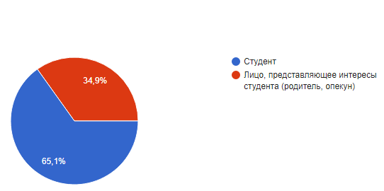
- Количество прошедших анкетирование по ПОО:
№ | Наименование ПОО | Процент от общего числа прошедших анкетирование | Студент | Лицо, представляющее интересы студента (родитель, опекун) | Количество студентов в ПОО | Процент от количества студентов ПОО прошедших анкетирование
1 | ЮЯТК | 1187(12,6%) | 894 | 293 | 1581 | 56,55%
2 | ЯМК | 741(7,9%) | 666 | 75 | 1850 | 36%
3 | ЯСХТ | 695(7,4%) | 402 | 293 | 1207 | 57,58%
4 | ЯТТС | 594(6,3%) | 377 | 217 | 712 | 52,95%
5 | МРТК | 528(5,8%) | 312 | 216 | 1384 | 22,54%
6 | ЯКТиД | 481(5,1%) | 310 | 171 | 595 | 52,1%
7 | НПК | 460 (4,9%) | 274 | 187 | 859 | 31,9%
8 | ВППК | 454(4,8%) | 120 | 311 | 890 | 13,48%
9 | ЯАДТ | 417(4,4%) | 193 | 224 | 419 | 46,06%
10 | ЯПК | 401(4,3%) | 251 | 150 | 1225 | 20,49%
11 | ЯКСиЭ | 319(3,4%) | 192 | 127 | 828 | 23,19%
12 | ЯПТ | 286(3%) | 180 | 106 | 468 | 38,46%
13 | ЯФЭК | 281(3%) | 157 | 124 | 763 | 20,58%
14 | ВВТ | 220(2,3%) | 146 | 74 | 214 | 68,22%
15 | ЖТ | 217(2,13%) | 312 | 93 | 950 | 32,84%
16 | ЯИПК | 188(2%) | 98 | 90 | 507 | 19,33%
17 | ГГТ | 165(1,8%) | 104 | 62 | 350 | 29,71%
18 | СТК | 160(1,7%) | 84 | 76 | 180 | 46,67%
19 | НМК | 152 (1,6%) | 148 | 4 | 475 | 31,16%
20 | ТТ | 135(1,4%) | 83 | 52 | 309 | 26,86%
21 | ПК | 118 (1,3%) | 72 | 46 | 192 | 37,5%
22 | ЛТТ | 117(1,2%) | 58 | 59 | 440 | 13,18%
23 | ЯКСТ | 117(1,2%) | 65 | 52 | 590 | 11,02%
24 | АПТ | 116(1,2%) | 59 | 57 | 925 | 6,38%
25 | НамТ | 116(1,2%) | 73 | 43 | 284 | 25,7%
26 | ЦПРКА | 103(1,1%) | 71 | 32 | 146 | 48,63%
27 | НюрбТ | 82(0,9%) | 56 | 26 | 137 | 40,88%
28 | РТИПиМСРИ | 81(0,9%) | 76 | 5 | 54 | 140,74%
29 | ЧАТК | 73(0,8%) | 38 | 35 | 624 | 6,09%
30 | УАТ | 66(0,7%) | 38 | 28 | 182 | 20,88%
31 | ХОК | 52(0,6%) | 37 | 15 | 163 | 22,7%
32 | ЯМузК | 52(0,6%) | 41 | 11 | 248 | 16,53%
33 | ОТ | 49(0,5%) | 34 | 15 | 483 | 7,04%
34 | ЯБШ | 38 (0,4%) | 18 | 20 | 19 | 94,74%
35 | СМЛ | 36(0,4%) | 20 | 16 | 150 | 13,33%
36 | АКНС | 35(0,4%) | 34 | 1 | 111 | 30,63%
37 | ЯХУ | 33(0,4%) | 31 | 2 | 181 | 17,13%
38 | АМК | 20(0,2%) | 11 | 9 | 471 | 2,34%
39 | РУОР | 14 (0,1%) | 8 | 7 | 145 | 5,52%
40 | ЯККИИ | 4(0,03%) | 2 | 2 | 449 | 0,45%

- Женщин всего прошло анкетирование - 6559(69,8%), мужчин - 2844(30,2%).
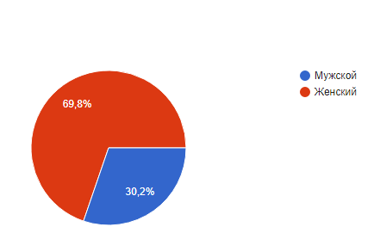
- Распределение по возрасту прошедших анкетирование:
От 15-17 лет - 1255(13,3%)
От 18-21 года - 3941(41,9%)
От 22-25 лет - 510(5,4%)
От 26-35 лет - 541(5,8%)
От 36-45 лет - 1749(18,6%)
От 46 и выше - 1407(15%).
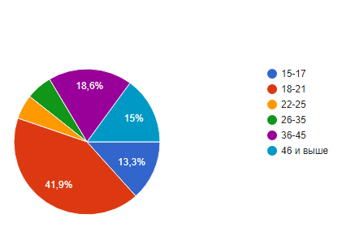

- При посещении организации обращались ли Вы к информации о ее деятельности, размещенной на информационных стендах в помещениях организации?” 5140(54,7%) человек ответили “да”, 2621(27,9%) человек ответили “нет” и 1642(17,5%) выбрали вариант “затрудняюсь ответить”.
5-ка с высокими показателями «Да»:
ЦПРКА – 96%
АМК – 90%
ЮЯТК – 82%
НМК – 68%
ОТ – 65%

5-ка с низкими показателями «Да»:
НамТ – 36%
РТИПиМСРИ – 37%
ПК – 39%
ЯИПК – 42%
УАТ – 42%

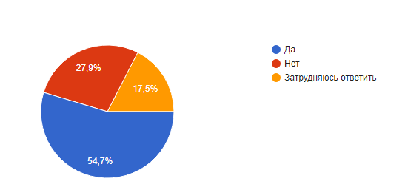
- Пользовались ли Вы официальным сайтом организации, чтобы получить информацию о ее деятельности?
“Да”- 6887(73,2%)
“Нет”- 1992(21,2%)
“Затрудняюсь ответить”- 524(5,6%).
5-ка с высокими показателями «Да»:
ЮЯТК – 92%
АМК – 90%
НМК – 88%
ЯФЭК – 86%
ЯПК – 81%

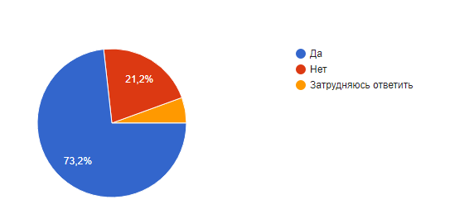
5-ка с низкими показателями «Да»:
РУОР – 36%
АКНС – 37%
ЦПРКА – 41%
ЧАТК – 44%
СМЛ – 45%
- Удовлетворены ли Вы открытостью, полнотой и доступностью информации о деятельности организации, размещенной на ее официальном сайте в информационно-телекоммуникационной сети "Интернет”?
“Да”- 6575(69,9%)
“Нет”- 960(10,2%)
“Затрудняюсь ответить”- 1868(19,9%)
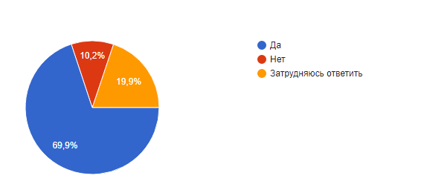
5-ка с высокими показателями «Да»:
ЯБШ – 92%
АМК – 90%
ЮЯТК – 90%
ГГТ – 82%
РТИПиМСРИ – 81%

5-ка с низкими показателями «Да»:
ЦПРКА – 49%
ЯМузК – 50%
ЧАТК – 52%
НюрбТ – 55%
ЯПТ – 59%

- Наличие зоны отдыха (ожидания)?
“Да”- 5537(58,9%)
“Нет”- 1667(17,7%)
“Затрудняюсь ответить”-2199(23,4%)
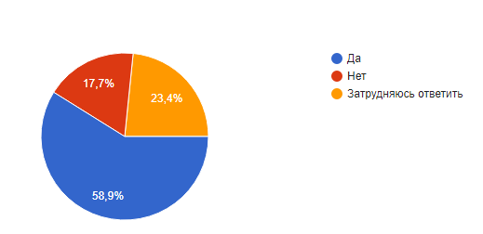
5-ка с высокими показателями «Да»:
АМК – 96%
ЦПРКА – 90%
ЯБШ – 87%
НМК – 81%
ЮЯТК – 80%

5-ка с низкими показателями «Да»:
ЛТТ – 19%
ЯКТИД – 33%
НамТ – 35%
ЯПК – 41%
СМЛ – 42%
- Наличие и понятность навигации в помещении организации?
“Да”- 6361(67,6%)
“Нет”- 962(10,2%)
“Затрудняюсь ответить”-2080(22,1%)
5-ка с высокими показателями «Да»:
ЦПРКА – 89%
АМК – 85%
ЮЯТК – 84%
ЯБШ – 80%
ШШТ – 78%

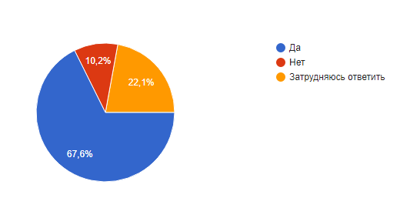
5-ка с низкими показателями «Да»:
РУОР – 43%
НамТ – 50%
РТИПиМСРИ – 52%
ЯТТС – 53%
ЯИПК – 57%

- Наличие и доступность питьевой воды?
“Да”- 5381(57,2%)
“Нет”- 1800(19,1%)
“Затрудняюсь ответить”- 2222(23,6%)
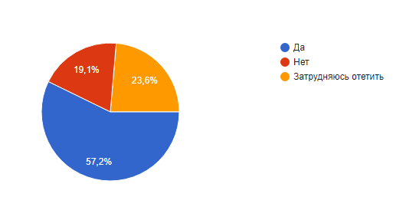
5-ка с высокими показателями «Да»:
АМК – 90%
ЮЯТК – 86%
НМК – 85%
ЯБШ – 84%
ЦПРКА – 82%

5-ка с низкими показателями «Да»:
ЯХУ – 18%
ЯМузК – 31%
ЯКСИЭ – 32%
ПК – 35%
ЯПК – 39%
- Наличие и доступность санитарно-гигиенических помещений
“Да”- 6935(73,8%)
“Нет”- 701(7,5%)
“Затрудняюсь ответить”- 1767(18,8%)
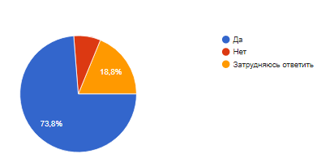
5-ка с высокими показателями «Да»:
ЮЯТК – 91%
ЦПРКА – 89%
НМК – 88%
ЯМузК – 86%
АМК – 85%

5-ка с низкими показателями «Да»:
РУОР – 25%
ЯХУ – 43%
НамТ – 49%
ЛТТ – 58%
ЯПК – 60%

- Удовлетворительное санитарное состояние помещений организации
“Да”- 6756(71,8%)
“Нет”- 786(8,4%)
“Затрудняюсь ответить”- 1861(19,8%)
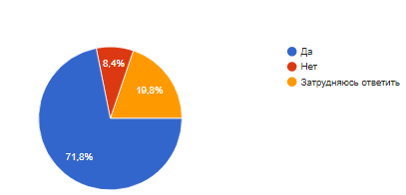
5-ка с высокими показателями «Да»:
АМК – 95%
ЮЯТК – 90%
ЦПРКА – 89%
ЯБШ – 89%
НМК – 88%

5-ка с низкими показателями «Да»:
ЯХУ – 46%
РУОР – 50%
НамТ – 54%
ЛТТ – 57%
ЯМузК – 58%

- Имеете ли Вы (или лицо, представителем которого Вы являетесь) установленную группу инвалидности?
“Да”- 737(7,3%)
“Нет”- 8666(92,2%)
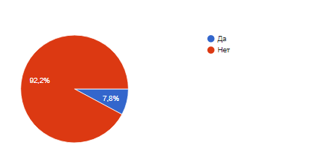
5-ка с высокими показателями «Да»:
РТИПиМСРИ – 23%
ВВТ – 16%
АМК – 15%
РУОР – 14%
ЮЯТК – 13%

5-ка с низкими показателями «Да»:
ЯКСТ – 3%
ЯИПК – 3%
НМК – 4%
ЯМузК – 4%
ЯКСиЭ – 4%
- Удовлетворены ли Вы доступностью предоставления услуг для инвалидов в организации?
“Да”- 2255(24%)
“Нет”- 1484(15,8%)
“Затрудняюсь ответить”- 5664(60,2%)
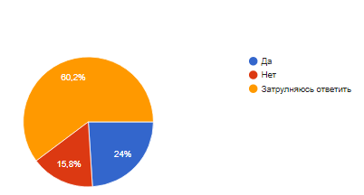
5-ка с высокими показателями «Да»:
РТИПиМСРИ – 65%
АМК – 55%
ЯБШ – 45%
ЮЯТК – 45%
ОТ – 43%

5-ка с низкими показателями «Да»:
ЯХУ – 6%
ЯПК – 6%
ЯКСТ – 8%
ХОК – 8%
ЛТТ – 9%

- Удовлетворены ли Вы доброжелательностью и вежливостью работников организации, обеспечивающих первичный контакт с посетителями и информирование об услугах при непосредственном обращении в организацию (работники вахты, приёмной, кассы и прочие работники)?
“Да”-6941(73,8%)
“Нет”-926(9,8%)
“Затрудняюсь ответить”- 1536(16,3%)
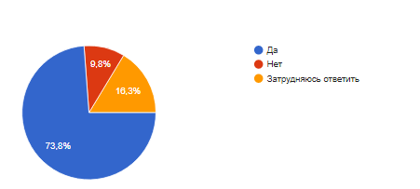
5-ка с высокими показателями «Да»:
АМК – 90%
ОТ – 88%
ЮЯТК – 88%
СТК – 87%
ЦПРКА – 87%

5-ка с низкими показателями «Да»:
ЧАТК – 52%
РУОР – 57%
ЯХУ – 58%
ЯПК – 63%
НамТ – 63%

- Удовлетворены ли Вы доброжелательностью и вежливостью работников организации, обеспечивающих непосредственное оказание услуги при обращении в организацию (библиотекари, прочие работники)?
“Да”-7004(74,49%)
“Нет”-628(2,85%)
“Затрудняюсь ответить”- 1771(18,83%)
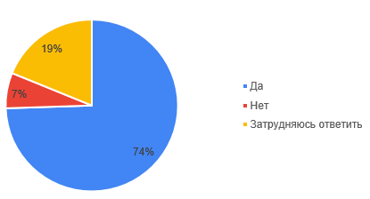
5-ка с высокими показателями «Да»:
ЦПРКА – 92%
АМК – 90%
ЮЯТК – 89%
ХОК – 88%
ЯМузК – 88%

5-ка с низкими показателями «Да»:
РУОР – 50%
ЯКСиЭ – 63%
ВППК – 64%
ЯТТС – 65%
НамТ – 66%

- Пользовались ли Вы какими-либо дистанционными способами взаимодействия с организацией? *К дистанционным способам относятся: телефон, электронная почта, электронный сервис (форма для подачи электронного обращения, жалобы, предложения или получения консультации по оказываемым услугам, раздел "Часто задаваемые вопросы", анкета для опроса граждан на сайте).
“Да”- 7185(76%)
“Нет”- 1273(14%)
“Затрудняюсь ответить”- 945(10%)
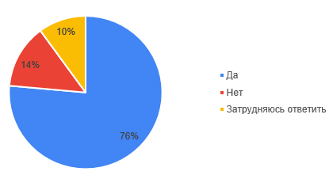
5-ка с высокими показателями «Да»:
ЦПРКА – 93%
АМК – 90%
ЮЯТК – 88%
ЯАДТ – 85%
НМК – 84%

5-ка с низкими показателями «Да»:
ЯХУ – 58%
ЯКСиЭ – 63%
ЯМузК – 65%
ЧАТК – 66%
ЯИПК – 68%

- Удовлетворены ли Вы доброжелательностью и вежливостью работников организации, с которыми взаимодействовали в дистанционной форме?
“Да”- 7212(76,7%)
“Нет”- 760(8,1%)
“Затрудняюсь ответить”- 1431(15,2%)
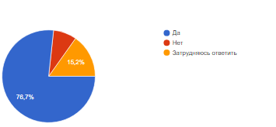
5-ка с высокими показателями «Да»:
ЦПРКА – 92%
АМК – 90%
СТК – 89%
ЮЯТК – 89%
ЯАДТ – 87%

5-ка с низкими показателями «Да»:
ЯХУ – 55%
ЯМузК – 63%
АКНС – 63%
РУОР – 64%
ЯМК – 67%

- Удовлетворены ли Вы условиями для индивидуальной работы с обучающимися?
“Да”- 6059(64,4%)
“Нет”- 1027(10,9%)
“Затрудняюсь ответить”- 2317(24,6%)
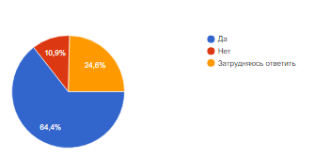
5-ка с высокими показателями «Да»:
АМК – 90%
ЦПРКА – 90%
ЯМузК – 86%
ЮЯТК – 84%
ЯБШ – 82%

5-ка с низкими показателями «Да»:
ЯХУ – 43%
ЯКТИД – 51%
ЯТТС – 52%
ЯКСИЭ – 53%
ЖТ – 53%
- Удовлетворены ли Вы существующими в образовательной организации дополнительных образовательных программ?
“Да”- 5978(63,6%)
“Нет”- 911(9,7%)
“Затрудняюсь ответить”- 2514(26,7%)
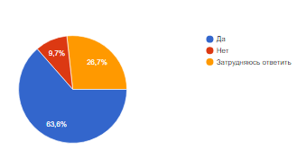
5-ка с высокими показателями «Да»:
ЦПРКА – 87%
АМК – 85%
ЮЯТК – 85%
ВВТ – 79%
УАТ – 73%

5-ка с низкими показателями «Да»:
ЯХУ – 40%
ЯМузК – 46%
ЯКСИЭ – 49%
ЛТТ – 49%
ЖТ – 50%

- Удовлетворены ли Вы существующими в образовательной организации возможностями развития творческих способностей и интересов обучающихся (организацией внеурочной деятельности, участием в конкурсах и олимпиадах, исследовательских и творческих проектах, выставках, смотрах, физкультурных и спортивных мероприятиях и других массовых мероприятиях)?
“Да”- 6428(68,4%)
“Нет”- 877(9,3%)
“Затрудняюсь ответить”- 2098(22,3%)
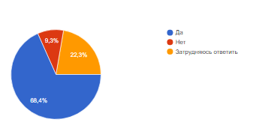
5-ка с высокими показателями «Да»:
АМК – 90%
ВВТ – 85%
ЮЯТК – 85%
ЯКСТ – 85%
ЦПРК – 84%

5-ка с низкими показателями «Да»:
РУОР – 50%
ЧАТК – 53%
ЖТ – 56%
ЯИПК – 57%
АКНС – 57%
- Удовлетворены ли Вы компетентностью и профессионализмом сотрудников образовательной организации (интеллектуальным уровнем, знаниями, качеством профессиональной подготовки и т.д.)?
“Да”- 6962(74%)
“Нет”- 738(7,8%)
“Затрудняюсь ответить”- 1707(18,2%)
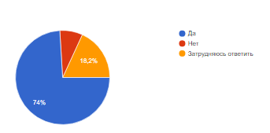
5-ка с высокими показателями «Да»:
АМК – 90%
ЦПРКА – 85%
ЮЯТК – 85%
ЯБШ – 85%
ОТ – 84%

5-ка с низкими показателями «Да»:
ЯХУ – 55%
РУОР – 57%
ЧАТК – 63%
ЯКТИД – 65%
ЯКСТ – 67%
- Готовы ли Вы рекомендовать данную организацию родственникам и знакомым?
“Да”- 7164(76,2%)
“Нет”- 821(8,7%)
“Затрудняюсь ответить”- 1414(15%)
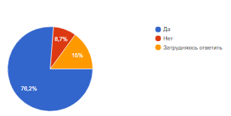
5-ка с высокими показателями «Да»:
АМК – 95%
ВВТ – 90%
ЯБШ – 89%
ЮЯТК – 88%
СТК – 86%

5-ка с низкими показателями «Да»:
АКНС – 54%
ЯХУ – 55%
РУОР – 64%
ЯПК – 65%
ЖТ – 66%

- Удовлетворены ли Вы организационными условиями предоставления услуг? К организационными условиями предоставления услуг относятся: график работы организации; навигация внутри организации (наличие информационных табличек, указателей, сигнальных табло, инфоматов).
“Да”-6725(71,6%)
“Нет”- 739(7,9%)
“Затрудняюсь ответить”- 1935(20,6%)
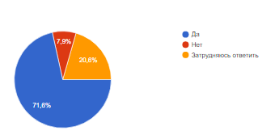
5-ка с высокими показателями «Да»:
ЦПРКА – 90%
ЮЯТК – 88%
АМК – 85%
ЯБШ – 84%
ЯАДТ – 81%

5-ка с низкими показателями «Да»:
ЯХУ – 43%
АКСН – 57%
НюрбТ – 58%
НамТ – 58%
ЯПК – 59%
- Удовлетворены ли Вы в целом условиями оказания услуг в организации?
“Да”- 7303(77,7%)
“Нет”- 622(6,6%)
“Затрудняюсь ответить”- 1474(15,7%)
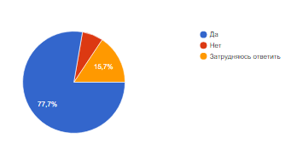
5-ка с высокими показателями «Да»:
ЦПРКА – 93%
ЯБШ – 92%
АМК – 90%
ЮЯТК – 90%
ГГТ – 86%

5-ка с низкими показателями «Да»:
ЯХУ – 46%
ЧАТК – 63%
РУОР – 64%
НамТ – 64%
ЖТ – 66%
- Есть ли у Вас конкретные предложения по улучшению условий оказания услуг в данной организации?
“Да”- 2388(25,4%)
“Нет”- 4289(45,6%)
“Затрудняюсь ответить”- 2722(29%)
